**Piano di indirizzamento.**

Per la seguente rete con S1 (40 host) S2 (50 host) e S3 (20 host) creare un piano di indirzzamento con maschera a lunghezza variabile. Inserire nell’esercizio **TUTTI** i passaggi e calcoli. Indirizzo di base: 200.69.96.0

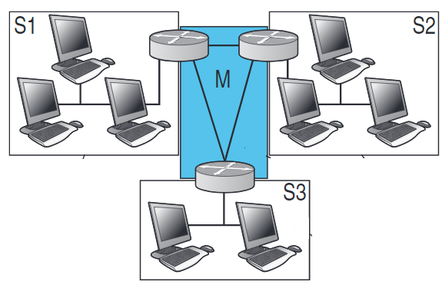

**Svolgimento**

**S1**

1) Quanti bit sono necessari per indirizzare 40 host?......................................................

2) Qual è indirizzo della rete?.........................................................................................

3) Qual è la maschera di sottorete?.........................................................................

4) Qual è l’indirizzo di broadcast?........................................................................................

5) Qual è il range di indirizzi degli host?...............................................................................

6) Qual è l’indirizzo di gateway?...........................................................................................

**S2**

1) Quanti bit sono necessari per indirizzare 50 host?......................................................

2) Qual è indirizzo della rete?.........................................................................................

3) Qual è la maschera di sottorete?.........................................................................

4) Qual è l’indirizzo di broadcast?........................................................................................

5) Qual è il range di indirizzi degli host?...............................................................................

6) Qual è l’indirizzo di gateway?...........................................................................................

**S3**

1) Quanti bit sono necessari per indirizzare 20 host?......................................................

2) Qual è indirizzo della rete?.........................................................................................

3) Qual è la maschera di sottorete?.........................................................................

4) Qual è l’indirizzo di broadcast?........................................................................................

5) Qual è il range di indirizzi degli host?...............................................................................

6) Qual è l’indirizzo di gateway?...........................................................................................

Indirizzi Router M:

Tabella riassuntiva

|  |  |  |  |  |
| --- | --- | --- | --- | --- |
| **Rete** | **Indirizzo di rete** | **Maschera di sottorete** | **Indirizzo di broadcast** | **Range indirizzi host** |
| **S1** |  |  |  |  |
| **S2** |  |  |  |  |
| **S3** |  |  |  |  |
| **M** |  |  |  |  |

